**新 书 推 荐**

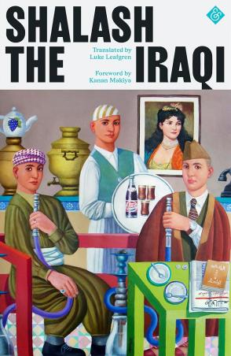

**中文书名：《伊拉克人莎拉什》**

**英文书名：Shalash the Iraqi**

**作 者：Shalash**

**出 版 社：And Other Stories**

**代理公司：Laura Gross/ANA/Winney**

**页 数：374 页**

**出版时间：2023 年 5月**

**代理地区：中国大陆、台湾**

**审读资料：电子稿**

**类 型：历史小说**

**内容简介：**

**伊拉克人莎拉什：虚构与现实的交织讽刺**

在第二次伊拉克战争期间，一个署名为“伊拉克人莎拉什”的假名博客悄然兴起，迅速在巴格达乃至整个伊拉克社会引发了轰动。这些博客文章以非凡的创造力和尖锐的讽刺，描绘了一个奇异世界，同时穿插着真实存在的政治家、牧师和将军的形象。这些文字如同黑暗中的一束光，照亮了伊拉克战后的残酷现实，让人们在绝望中找到了片刻的慰藉与欢笑。

本书不仅是一部小说，更是一部社会现象。它以一种前所未有的方式，将虚构的荒诞与现实的残酷巧妙结合，以多种形式展现了伊拉克人民在战争与动荡中的生存状态。这些文字如同一把利剑，刺破了伊拉克新常态的虚伪面纱，让人们在笑声中反思，在泪水中坚强。

**作者简介：**

**莎拉什（Shalash）** 是伊拉克的一名匿名博主。在 2005 年至 2006 年间发表了 70 篇文章，由于担心自己的安全，他至今仍保持匿名。他的讽刺文章把美国人描绘成故意无能的人，把伊拉克人描绘成愚蠢、投机取巧的走狗。他的作品在阿拉伯世界广受欢迎。莎拉什的作品使用的是巴格达迪口语方言，还加入了当地的短语和表达方式，这在出版的阿拉伯语作品中十分罕见。

**感谢您的阅读！**

**请将反馈信息发至：版权负责人**

**Email**：[Rights@nurnberg.com.cn](mailto:Rights@nurnberg.com.cn)

安德鲁·纳伯格联合国际有限公司北京代表处

北京市海淀区中关村大街甲59号中国人民大学文化大厦1705室, 邮编：100872

电话：010-82504106, 传真：010-82504200

公司网址：[http://www.nurnberg.com.cn](http://www.nurnberg.com.cn/)

书目下载：<http://www.nurnberg.com.cn/booklist_zh/list.aspx>

书讯浏览：<http://www.nurnberg.com.cn/book/book.aspx>

视频推荐：<http://www.nurnberg.com.cn/video/video.aspx>

豆瓣小站：<http://site.douban.com/110577/>

新浪微博：[安德鲁纳伯格公司的微博_微博 (weibo.com)](https://weibo.com/1877653117/profile?topnav=1&wvr=6)

微信订阅号：ANABJ2002

